минобрнауки россии

федеральное государственное бюджетное образовательное учреждение

высшего образования

«ЧЕРЕПОВЕЦКИЙ ГОСУДАРСТВЕННЫЙ УНИВЕРСИТЕТ»

|  |  |  |
| --- | --- | --- |
| Институт (факультет) | | Институт информационных технологий |
| Кафедра | Математического и программного обеспечения ЭВМ | |

КУРСОВАЯ РАБОТА

|  |  |
| --- | --- |
| по дисциплине | Прикладная статистика |

|  |  |
| --- | --- |
| на тему | Статистическое изучение влияния персонажей в DOTA 2 |

|  |
| --- |
| Выполнил студент группы |
| 1ПИб-02-2оп-22 |
| направление подготовки (специальности) |
| 09.03.04., Программная инженерия |
| шифр, наименование |
| Овчинников Максим Владимирович |
| фамилия, имя, отчество |

|  |
| --- |
| Руководитель |
| Гонтарева Ирина Борисовна |
| фамилия, имя, отчество |
| Доцент |
| должность |

|  |
| --- |
| Дата представления работы |
| « » ______ 2023 г. |
| Заключение о допуске к защите |
|  |
|  |
|  |
| Оценка _____, ______ количество баллов |
|  |
| Подпись преподавателя _______________ |

Череповец, 2023

Аннотация

Данная работа нацелена на анализ воздействия выбора игровых персонажей на ключевые показатели производительности в DOTA 2: Win Rate (процент побед), Pick Rate (частота выбора персонажа) и количество совершаемых убийств. Используя статистические данные, собранные из игровых источников, и инструментарий Microsoft Office Excel 2016 для обработки информации, исследование направлено на выявление связей между выбором определенных персонажей и их влиянием на общий успех игры. Анализ этих факторов может предоставить ценные инсайты для игрового сообщества DOTA 2, обеспечивая более глубокое понимание стратегий выбора персонажей и их влияния на игровой опыт.

Оглавление

1. Введение 4

2. Описание предметной области 7

3. Группировка данных 9

3.1. Теоретическая часть 9

3.2. Практическая часть 12

4. Изучение взаимосвязи 18

4.1. Теоретическая часть 18

4.2. Практическая часть 22

5. Ряды динамики 24

5.1. Теоретическая часть 24

5.2. Практическая часть 26

Заключение 28

Список литературы 29

Приложение 1 30

Приложение 2 37

# Введение

Прикладная статистика охватывает методы обработки данных, широко применяемые в различных областях: от технических исследований до социологии, медицины, экономики, истории и других сфер. Термин "статистика" также определяется как область знаний, занимающаяся сбором, измерением и анализом массовых данных в количественной или качественной форме для изучения числовых аспектов общественных явлений.

Задачи прикладной статистики заключаются в сборе, обработке, анализе и представлении информации о различных явлениях или процессах, таких как выбросы в окружающей среде или средняя заработная плата работников. По назначению эти задачи можно разделить на несколько категорий: описание данных, оценка и проверка гипотез.

Изучение влияния персонажей в игре DOTA 2 представляет собой анализ их воздействия на показатели Win Rate, Pick Rate и количество совершаемых убийств в игровом процессе. Это исследование направлено на определение влияния конкретных персонажей на успех игроков, частоту выбора персонажей в матчах и их эффективность в сражениях внутри игры DOTA 2.

Объектом исследования данной работы являются игровые персонажи в DOTA 2, а также их воздействие на ключевые показатели игровой статистики, такие как Win Rate (процент побед), Pick Rate (частота выбора персонажа) и количество убийств. В данном исследовании осуществляется анализ влияния выбора персонажей на игровой процесс и его результативность в DOTA 2.

Изучение влияния персонажей на Win Rate, Pick Rate и количество убийств в игре DOTA 2 имеет важное значение для геймерского сообщества. Понимание того, как определённые персонажи влияют на результативность и эффективность игры, может помочь игрокам принимать более обоснованные решения при выборе персонажей и формировании команды. Это также может способствовать улучшению игровой стратегии, адаптации к изменениям в мете игры и повышению шансов на успех в матчах. В современном мире видеоигры становятся все более конкурентными, и анализ влияния персонажей на игровые показатели открывает новые перспективы для игроков и команд в профессиональной среде и среди любителей игры.

В курсовой работе были исследованы данные по героям:

1) Были созданы сводные таблицы, показывающие общий показатель Win Rate по предпочитаемой линии и общее значение Pick Rate в зависимости от диапазона процента побед.

2) Взаимосвязь между процентом побед, частотой выбора персонажа, и количеством убийств.

3) Корреляция среди процента побед и частотой выбора персонажа.

4) Динамическое изменения убийств в разных месяцах.

Источником данных для данного исследования послужила информация с сайта Dotabuff, который предоставляет открытый доступ к статистике и информации о игровом процессе в DOTA 2. Сервис оснащен удобными инструментами, позволяющими самостоятельно выбирать и анализировать данные о персонажах, их эффективности, популярности (Pick Rate) и показателях успеха (Win Rate). Dotabuff предоставляет возможность создавать графики, диаграммы и другие визуальные элементы для более детального изучения влияния выбора персонажей на игровой процесс в DOTA 2.

В ходе исследования использовалась программа Microsoft Office Excel 2016 для статистического анализа. Excel — это инструмент, позволяющий работать с электронными таблицами, проводить экономико-статистические расчеты и визуализировать данные. Программа обладает множеством функций, от простых математических операций до статистического анализа и построения графиков.

В процессе исследования создавались сводные таблицы, проводился анализ взаимосвязи между различными параметрами, использовался корреляционный анализ данных и составлялись показатели динамики. Полученные результаты позволили выявить взаимосвязь между выбором персонажей и ключевыми показателями игрового процесса в DOTA 2, а также предоставили детальную информацию о влиянии изучаемых факторов.

# Описание предметной области

Единицей наблюдения называется составная часть объекта наблюдения, которая служит основой счета и обладает признаками, подлежащими регистрации при наблюдении.

Единицей наблюдения в данном исследовании являются игровые персонажи в компьютерной игре DOTA 2, многопользовательской онлайн-игры в жанре MOBA (многопользовательская онлайн-боевая арена). В этой игре каждый участник выбирает персонажа (героя) из разнообразного списка, каждый из которых обладает уникальными навыками, характеристиками и способностями. В ходе исследования проводится анализ влияния выбранных персонажей на несколько ключевых показателей игровой эффективности.

В исходной таблице были представлены все 124 игровых персонажа.

Статистические признаки различают по следующим категориям:

* количественные данные представляются числами и играют основополагающую роль в статистике (например, возраст человека, площадь пашни, средний доход населения и т.д.);
* качественные данные представляют собой понятия, обозначающие смысловые характеристики явлений и обычно не выражаются численно.

Количественные признаки в данном исследовании:

1. Win Rate (Коэффициент побед): отражает процентное соотношение выигранных матчей при выборе конкретного персонажа.
2. Pick Rate (Коэффициент выбора): показывает частоту выбора определенного персонажа игроками в матчах.
3. Количество убийств: представляет собой количество убийств, совершенных игровым персонажем во время матча.

Качественные признаки в данном исследовании:

1. Предпочитаемая линия: описывает предпочтительную игровую линию или позицию на карте, которую игрок предпочитает занимать выбранным персонажем в ходе матча.

Источником данных послужила информация, собранная с сайта по статистике игры DOTA 2 Dotabaff.

Информация в исходном виде представлена в таблице П2.1.

# Группировка данных

# Теоретическая часть

Статистическая группировка – это разделение единиц изучаемой совокупности на качественно однородные группы по значениям одного или нескольких признаков.

Задачи, решаемые с помощью метода группировок:

* выделение социально-экономических типов явлений;
* изучение структуры явления и структурных сдвигов, происходящих в нем;
* выявление связи и зависимости между явлениями;

В соответствии с этими задачами различают следующие виды группировок:

1. Типологическая - расчленение разнородной совокупности на отдельные качественно однородные группы и выявление на этой основе экономических типов явлений;

2. Структурная - группировка, которая предназначена для изучения состава однородной совокупности по какому-либо варьирующему признаку или нескольким признакам

3. Аналитическая - группировка, выявляющая взаимосвязи между изучаемыми признаками.

Особенностями аналитической группировки является:

а) единицы группируются по факторному признаку;

б) каждая группа характеризуется средними величинами результативного признака.

Разновидностью типологической группировки является классификация.

Под классификацией в статистике понимается группировка явлений, каких-либо объектов по относительно однообразным и устойчивым признакам.

Построение группировки начинается с определения основания группировки.

Группировочный признак – это расчленение единиц изучаемой совокупности на качественно однородные группы по значениям одного или нескольких признаков.

Группировочный признак (основание группировки) делится на:

1. Количественный – число групп зависит от степени вариации группировочного признака: чем она больше, тем больше можно образовать групп;
2. Атрибутивный – число групп определяется числом градаций атрибутивного признака.

Если в основание группировки положен один признак, то группировка называется простой, если несколько, то – сложной.

Комбинационные группировки строятся путем разбиения группы на подгруппы в соответствии с дополнительными признаками.

После того, как определено основание группировки, решается вопрос о количестве групп, на которые необходимо разбить изучаемую совокупность.

Число групп зависит от:

* задач исследования;
* группировочного признака;
* объёма совокупности;
* степени вариации группировочного признака.

Если основанием группировки служит количественный признак, то для определения количества групп можно воспользоваться формулой американского ученого Стерджесса.

Формула Стерджесса:

n=1+3,322lgN

где n – число групп; N – число единиц совокупности.

Когда определено число групп, то следует установить интервалы группировки.

Интервал группировки – это значения варьирующего признака, лежащие в определенных границах.

Интервал имеет свою величину, верхнюю и нижнюю границы или хотя бы одну из них.

Нижняя граница интервала – это минимальное значение признака, верхняя граница – наибольшее значение признака в интервале.

Величина интервала (ширина) представляет собой разность между верхней и нижней границами интервала.

Виды интервалов группировки бывают:

1. Равный - применяется в тех случаях, когда вариация признака происходит в сравнительно узких границах и носит более или менее равномерный характер;
2. Неравный - применяется в тех случаях, когда размах вариации признака в совокупности велик и значения признака варьируют неравномерно. Неравные интервалы делятся на прогрессивно возрастающие, прогрессивно убывающие, произвольные и специализированные.
3. Открытый — это интервал, у которого указана только одна граница: верхняя - у первого, нижняя – у последнего.
4. Закрытый — это интервал, у которого имеются верхняя и нижняя границы.

При равных интервалах расчет величины интервала определяется по формуле:

h=(Xmax-Xmin)/n,

где Xmax, Xmin - максимальное и минимальное значения признака в совокупности соответственно.

# Практическая часть

Ниже приведены обобщенные данные, представленные в таблицах и графиках для удобства анализа.

Таблица 1. Максимальный показатель Win Rate по предпочитаемой линии

|  |  |
| --- | --- |
| **Названия строк** | **Максимум по полю Win %** |
| Off Lane | 0,5613 |
| Safe Lane | 0,5542 |
| Middle | 0,5315 |
| **Общий итог** | **0,5613** |

Диаграмма 1. Максимальный показатель Win Rate по предпочитаемой линии

По данной таблице и графику видно, что максимальный показатель Win Rate имеют персонажи, предпочитаемые на линии Off Lane. Этот показатель равен 0,5613.

Таблица 2 Средний показатель Win Rate по предпочитаемой линии

|  |  |
| --- | --- |
| **Названия строк** | **Среднее по полю Win %** |
| Safe Lane | 0,50 |
| Off Lane | 0,49 |
| Middle | 0,48 |
| **Общий итог** | **0,49** |

Диаграмма 2. Средний показатель Win Rate по предпочитаемой линии

Исходя из таблицы и графика можно сделать вывод, что средний показатель Win Rate по предпочитаемой линии имеют персонажи, стоящие на Safe Lane. Этот показатель равен 0,49.

Таблица 3. Минимальный показатель Win Rate по предпочитаемой линии

|  |  |
| --- | --- |
| **Названия строк** | **Минимум по полю Win %** |
| Safe Lane | 0,4359 |
| Off Lane | 0,4349 |
| Middle | 0,3907 |
| **Общий итог** | **0,3907** |

Диаграмма 3. Минимальный показатель Win Rate по предпочитаемой линии

По данным таблицы и графика видно, что минимальный показатель Win Rate по предпочитаемой линии имеют персонажи, стоящие на Middle. Этот показатель составляет 0,3907.

Таблица 4. Максимум по значению Pick Rate

|  |  |
| --- | --- |
| **Названия строк** | **Максимум по полю Pick %** |
| 0,4407-0,4907 | 0,2986 |
| 0,4907-0,5407 | 0,2647 |
| 0,5407-0,5907 | 0,2587 |
| 0,3907-0,4407 | 0,1362 |
| **Общий итог** | **0,2986** |

Диаграмма 4. Максимум по значению Pick Rate

По графику и таблице можно заметить, что максимальное значение Pick Rate достигается в группировке, где Win Rate составляет 0,4407-0,4907. Максимальное значение Pick Rate составляет 0,2986.

Таблица 5. Минимум по значению Pick Rate

|  |  |
| --- | --- |
| **Названия строк** | **Минимум по полю Pick %** |
| 0,5407-0,5907 | 0,0614 |
| 0,4907-0,5407 | 0,0113 |
| 0,4407-0,4907 | 0,0091 |
| 0,3907-0,4407 | 0,0077 |
| **Общий итог** | **0,0077** |

Диаграмма 5. Минимум по значению Pick Rate

По графику и таблице можно заметить, что минимальное значение Pick Rate достигается в группировке, где Win Rate составляет 0,3907-0,4407. Минимальное значение Pick Rate составляет 0,0077.

Таблица 6. Среднее значение Pick Rate

|  |  |
| --- | --- |
| **Названия строк** | **Среднее по полю Pick %** |
| 0,5407-0,5907 | 0,1312875 |
| 0,4907-0,5407 | 0,09417037 |
| 0,4407-0,4907 | 0,066232075 |
| 0,3907-0,4407 | 0,039322222 |
| **Общий итог** | **0,080642742** |

Диаграмма 6. Среднее значение Pick Rate

По графику и таблице можно заметить, что среднее значение Pick Rate растёт прямо пропорционально группировке Win Rate.

# Изучение взаимосвязи

# Теоретическая часть

Выделяются следующие виды связи (зависимости).

1. По направлению – прямая и обратная. При прямой связи с увеличением (уменьшением) значений факторного признака результативный признак имеет тенденцию к увеличению (уменьшению). При обратной связи с увеличением (уменьшением) факторного признака результативный имеет тенденцию к уменьшению (увеличению). Так, с повышением цены на товар снижается покупательная способность. В общем случае связь может иметь колебательный характер. В этом случае можно говорить о прямой (обратной) связи на отдельном участке изменения Х. Если же рассматривается весь диапазон изменения Х, то целесообразно говорить о преобладании тенденции к прямой или обратной связи.
2. По степени тесноты выделяется функциональная и стохастическая взаимосвязь. При функциональной связи определенному значению факторного признака соответствует одно-единственное значение результативного. Стохастической (статистической или вероятностной) называется зависимость, при которой каждому значению факторного признака соответствует определенное (условное) распределение результативного признака. Например, между урожайностью и количеством выпавших осадков имеет место прямая стохастическая зависимость.  
   Частным случаем стохастической зависимости является корреляционная зависимость. Это функциональная зависимость между значениями факторного признака Х и условным математическим ожиданием Mх(у) результативного признака Y.
3. По аналитическомувыражению связи подразделяются на прямолинейные (линейные) и нелинейные (криволинейные) связи(зависимости). Если статистическую связь приближенно можно выразить уравнением прямой линии, то это линейная связь или более полно, линейная вероятностная связь, и в этом случае говорят о сглаживании экспериментальных данных по прямой; если это уравнение параболы, гиперболы, степенной, показательной и т. п. функции, то такую связь называют нелинейной (криволинейной) и говорят о сглаживании по кривой.

Эмпирическое корреляционное отношение (ЭКО) определяется выражением:

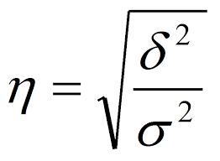

Межгрупповая дисперсия (δ) характеризует систематическую вариацию, т.е. различия в величине изучаемого признака, возникающие под влиянием признака-фактора, положенного в основание группировки. Она рассчитывается по формуле:

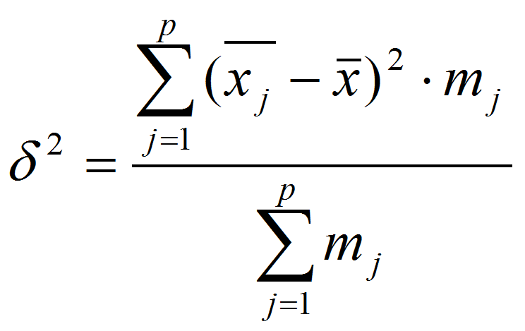

где mj – численность единиц в группе,

j – номер группы,

xj - среднее значение признака в j группе

x - общая средняя

Внутригрупповая(σ) дисперсия, отражает случайную вариацию, т.е. часть вариации, обусловленную влиянием неучтенных факторов и не зависящую от признака-фактора, положенного в основание группировки. Она равна среднему квадрату отклонений отдельных значений признака внутри группы х от средней арифметической этой группы (групповой средней) и может быть исчислена как простая дисперсия или как взвешенная дисперсия по формулам, соответственно:

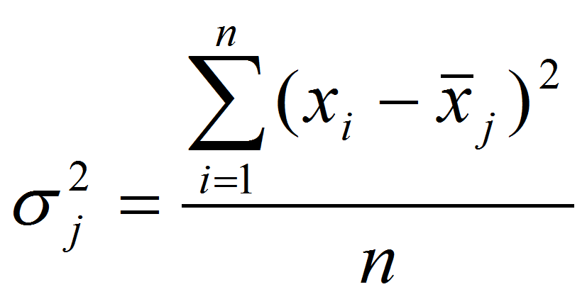

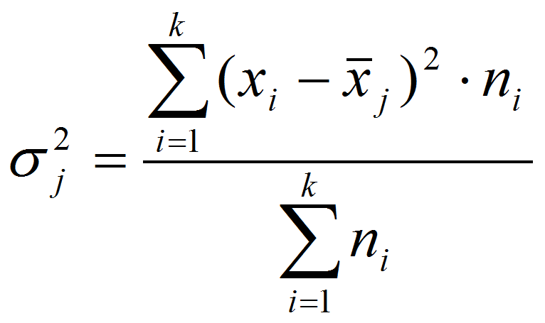

j – номер группы,

xj - среднее значение признака в j группе

ni - частот i варианты

На основании внутригрупповой дисперсии по каждой группе, т.е. на основании можно определить общуюсреднюю из внутригрупповых дисперсий:

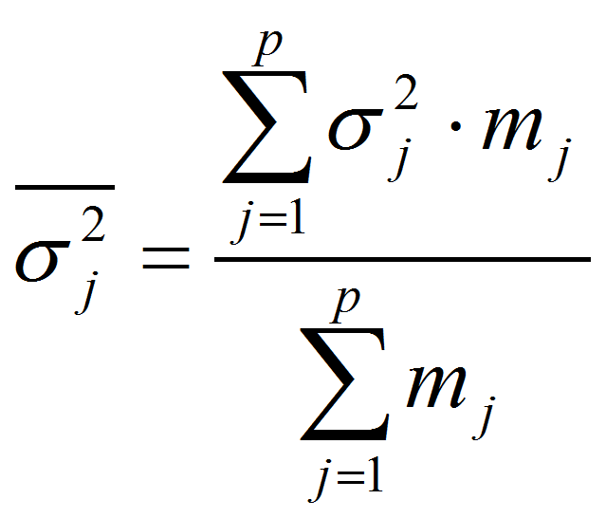

Согласно правилу сложения дисперсий общая дисперсия равна сумме средней из внутригрупповых и межгрупповой дисперсий:

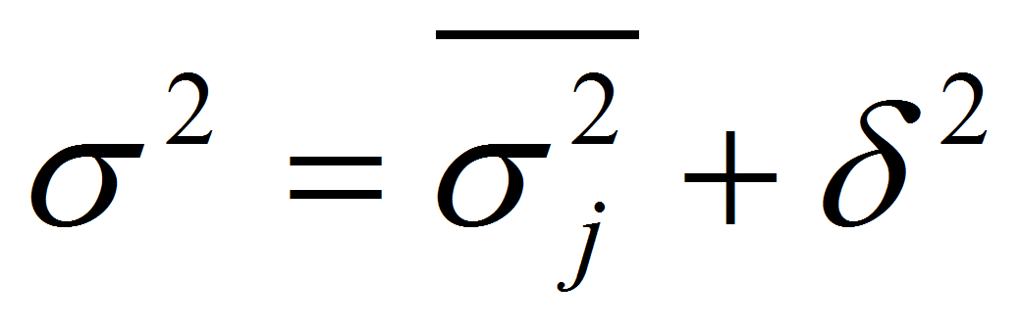

Здесь обе дисперсии определяются для результативного признака Y. Этот показатель используется для характеристики тесноты связи между факторами, т. е. оценки того, насколько данная связь близка к функциональной.

В самом деле, из формулы определения ЭКО следует, что чем больше влияние факторного признака Х, тем меньше квадрат межгрупповой дисперсия отличается от квадрата общей , и η будет приближаться к 1. И, наоборот, чем ближе η к 1, тем меньше отличие межгрупповой дисперсии от общей , а поэтому влияние Х на Y возрастает, т.е. зависимость Y от Х становится сильнее.

Корреляционная зависимость — это статистическая мера взаимосвязи между двумя или более переменными. Она измеряет силу и направление взаимосвязи между переменными. Корреляционная зависимость может быть положительной, отрицательной или отсутствовать вообще.

Положительная корреляционная зависимость означает, что две переменные движутся в одном направлении. Например, если у нас есть данные о зарплате и удовлетворенности работой, мы можем обнаружить положительную корреляцию между этими двумя переменными. Это означает, что, когда зарплата увеличивается, удовлетворенность работой также увеличивается.

Отрицательная корреляционная зависимость означает, что две переменные движутся в противоположных направлениях. Например, если у нас есть данные о количестве часов сна и уровне стресса, мы можем обнаружить отрицательную корреляцию между этими двумя переменными. Это означает, что, когда количество часов сна увеличивается, уровень стресса уменьшается.

Когда корреляция между двумя переменными отсутствует, мы говорим, что они не связаны друг с другом. Это может произойти, если данные не были собраны правильно или если между переменными нет никакой реальной взаимосвязи.

Важно понимать, что корреляция не всегда означает причинно-следственную связь. Другими словами, наличие корреляции между двумя переменными не обязательно означает, что одна переменная вызывает другую. Возможно, что третья переменная вызывает обе переменные или что они движутся в одном направлении случайно.

В целом, корреляционная зависимость является важной статистической мерой, которая может помочь нам понять отношения между различными переменными и принимать более обоснованные решения на основе этих отношений.

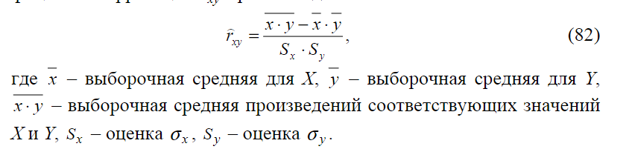

# Практическая часть

В этом разделе будет представлена информация об анализе связей между качественными и количественными признаками, а также между различными количественными признаками.

Таблица 7. Взаимосвязь количественного-количественного признаков

|  |  |  |  |
| --- | --- | --- | --- |
| **Названия строк** | **Количество по полю Pick Rate** | **Среднее по полю Pick Rate** | **Несмещенная дисперсия по полю Pick Rate** |
| 0,0077-0,2029 | 19 | 0,069415789 | 0,002540307 |
| 0,0815-0,0113 | 54 | 0,074163 | 0,003343 |
| 0,102-0,0091 | 51 | 0,091686275 | 0,003463 |
| **Общий итог** | **124** | **0,235265064** | **0,009346307** |

Также была составлена таблица с вычислениями:

Таблица 10. Расчеты

|  |  |
| --- | --- |
| Dобщ | 0,003357273 |
| δ 2межгр | 8,7759E-05 |
| Ϭ2внгр | 7,53762E-05 |
| η2 | 2,29402E-06 |

Исходя из данных в таблицах можно сделать вывод об отсутствии взаимосвязи между количеством персонажей и частоты выбора персонажа, так как η2 < 0,5.

Далее будет представлена информация о корреляционном анализе.

Диаграмма 7. Корреляционная зависимость

Исходя из данных графика можно сделать вывод, что наибольшая зависимость между показателей Pick Rate и Win Rate прослеживается на промежутке 0-0,10 по х и 0,4-0,6 по у.

# Ряды динамики

# Теоретическая часть

Одним из ключевых задач в статистике является анализ изменений показателей в течение времени, что достигается путем изучения рядов динамики. Ряд динамики представляет собой последовательность чисел, описывающих изменения величины определенного явления в разные временные периоды. Процесс анализа рядов динамики начинается с определения направления и масштаба изменений уровней в абсолютном и относительном выражении. Для более детального отслеживания тенденций и величины изменений во времени используются следующие показатели:

* абсолютное изменение (абсолютный прирост);
* относительное изменение (темп роста или индекс динамики);
* темп изменения (темп прироста).

Эти показатели могут быть рассчитаны с использованием базисного метода, при котором уровень текущего периода сравнивается с уровнем первого периода, или с использованием цепного метода, где сравниваются два уровня соседних периодов.

Базисное абсолютное изменение представляет собой разность конкретного и первого уровней ряда, определяется по формуле

базисное абсолютное изменение.

Этот показатель отражает разницу между уровнями показателей ряда в i-том периоде и базовом периоде в единицах измерения данного показателя. Он может быть положительным (+), если уровень выше, или отрицательным (–), если уровень ниже по сравнению с базовым периодом.

Цепное абсолютное изменение представляет собой разность конкретного и предыдущего уровней ряда, определяется по формуле

цепное абсолютное изменение уровней.

Этот показатель отображает изменение уровня показателей ряда между i-тым периодом и предыдущим, выраженное в единицах измерения данного показателя, обозначенное знаками «+» или «–».

Базисное относительное изменение — это соотношение между конкретным уровнем ряда и его первым уровнем, вычисляемое по формуле:

базисное относительное изменение 

Цепное относительное изменение — это отношение между текущим уровнем ряда и уровнем в предыдущем периоде, вычисляемое с помощью формулы:

цепное относительное изменение .

Базисные и цепные относительные изменения связаны: умножение всех цепных изменений даст последнее базисное изменение:

https://chaliev.ru/statistics/images/ryady-dynamiki_clip_image002_0009.gif.

Темп изменения или темп прироста уровня является относительным показателем, указывающим на процентное отличие данного уровня от другого, взятого в качестве базы для сравнения. Его вычисление осуществляется по формуле:

https://chaliev.ru/statistics/images/ryady-dynamiki_clip_image004_0002.gif.

Базисное среднее абсолютное изменение вычисляется как результат деления последнего базисного абсолютного изменения на количество изменений:

https://chaliev.ru/statistics/images/ryady-dynamiki_clip_image026.gifБ =https://chaliev.ru/statistics/images/ryady-dynamiki_clip_image028.gif

Среднее абсолютное изменение цепи является результатом деления суммы всех цепных абсолютных изменений на количество изменений:

https://chaliev.ru/statistics/images/ryady-dynamiki_clip_image026_0000.gifЦ =https://chaliev.ru/statistics/images/ryady-dynamiki_clip_image031.gif

Из знака средних абсолютных изменений также делают вывод о характере изменения явления в среднем: рост, спад или стабильность.

Согласно правилам контроля базисных и цепных абсолютных изменений, следует отметить, что базисное и цепное среднее изменение должны совпадать.

Вместе с средним абсолютным изменением также вычисляется среднее относительное изменение, как с базисным, так и цепным методами.

Базисное среднее относительное изменение определяется по формуле

https://chaliev.ru/statistics/images/ryady-dynamiki_clip_image033.gifБ=https://chaliev.ru/statistics/images/ryady-dynamiki_clip_image035.gif= https://chaliev.ru/statistics/images/ryady-dynamiki_clip_image037.gif

Цепное среднее относительное изменение определяется по формуле

* Ц=https://chaliev.ru/statistics/images/ryady-dynamiki_clip_image039.gif

Средний темп прироста



Конечно, базисное и цепное среднее относительное изменение должны совпадать, и сравнение их с критическим значением 1 позволяет определить характер изменения явления в среднем: рост, спад или стабильность.

# Практическая часть

Этот раздел содержит данные о динамике временных рядов.

Таблица 11. Динамика

|  |  |  |  |  |  |  |  |
| --- | --- | --- | --- | --- | --- | --- | --- |
| T | Y | Абсолют прирос т | | Темпы роста,% | | Темпы прироста,% | |
| Базисные | Цепные | Базисные | Цепные | Базисные | Цепные |
| январь | 1000,59 | 0 | - | 100% | - | 0,00% | - |
| февраль | 1300,76 | 300,17 | 300,17 | 130,00% | 130% | 30,00% | 30% |
| март | 1495,87 | 495,28 | 195,11 | 149,50% | 115% | 49,50% | 15% |
| апрель | 1630,49 | 629,9 | 134,62 | 162,95% | 109% | 62,95% | 9% |

Таблица 12. Результаты

|  |  |  |  |
| --- | --- | --- | --- |
| средние уровни ряда | средний абсолютный прирост | средний темп роста цепной | средний темп прироста |
| 1356,928 | 209,97 | 118% | 18% |

Диаграмма 8. Динамическое изменение

Изучив данные таблицы и график можно увидеть, что каждый месяц обновление баланса смещает его в сторону увеличения кол-ва убийств.

Средний абсолютный прирост равен 209,97, что показывает повышение общей частоты убийств с каждым обновлением.

Средний темп прироста равен 18%, что показывает значительное повышение темпов смещения баланса в сторону упрощения совершения убийств

Заключение

В результате анализа не было обнаружено значительного влияния выбранных персонажей на Win Rate и количество убийств в игре DOTA 2. Однако, была выявлена прямая зависимость между популярностью выбора персонажей (Pick Rate) и их Win Rate. Следовательно, гипотеза о прямой взаимосвязи между количеством персонажей и частоты выбора персонажа в игре не подтвердилась.

Список литературы

1. Ершов, Е.В. Методика и организация самостоятельной работы: учебное пособие. [Текст] / Ершов Е.В., Виноградова Л.Н., Селивановских В.В. // Череповец: ЧГУ, 2015. – 243 с. Дата обращения: 20.12.2023.
2. Шанченко, Н.И. Эконометрика: лабораторный практикум: учебное пособие. [Текст] / Шанченко Н.И. // Ульяновск: УлГТУ, 2004. – 80 с. Дата доступа: Дата обращения: 20.12.2023.
3. Карта слова статистика [URL: https://kartaslov.ru/значение-слова/статистика]. Дата доступа: 20.10.2023.
4. Dotabaff [URL: https://www.dotabuff.com/] Дата обращения: 20.12.2023.
5. Ряды динамики [URL: https://chaliev.ru/statistics/ryady-dynamiki.php]. Дата обращения: 20.12.2023.
6. Статистическая группировка [URL: https://studfile.net/preview/1710437/page:2/]. Дата доступа: 17.12.2023.
7. Статистическое изучение взаимосвязей [URL: https://helpiks.org/8-86163.html]. Дата обращения: 20.12.2023.
8. Microsoft Excel – Википедия [URL: https://ru.wikipedia.org/wiki/Microsoft_Excel]. Дата обращения: 20.12.2023.
9. DOTA 2 [URL: https://ru.wikipedia.org/wiki/Dota_2] Дата обращения: 20.12.2023.

Приложение 1

МИНОБРНАУКИ РОССИИ

Федеральное государственное бюджетное

Образовательное учреждение высшего образования

«ЧЕРЕПОВЕЦКИЙ ГОСУДАРСТВЕННЫЙ УНИВЕРСИТЕТ»

Институт информационных технологий

*наименование института (факультета)*

Математическое и программное обеспечение ЭВМ

*наименование кафедры*

Прикладная статистика

*наименование дисциплины в соответствии с учебным планом*

УТВЕРЖДАЮ

Зав. кафедрой                  ,

д. т. н., профессор                    Ершов Е. В.

«      »                       2021 г.

Статистическое изучение влияния персонажей в DOTA 2

Техническое задание на курсовой проект

Листов 7

|  |  |
| --- | --- |
| Руководитель | Гонтарева И. Б. |
|  | *ФИО преподавателя* |
| Исполнитель |  |
| студент | 1ПИб-02-2оп-22 |
|  | *группа* |
|  | Овчинников Максим Владимирович |
|  | *Фамилия, имя, отчество* |

2023 год

Введение

Данное исследование направлено на изучение влияния персонажей на Win Rate, Pick Rate и количество убийств в игре DOTA 2 в течение определенного периода. Анализируя данные по поведению персонажей в игровой среде, исследование стремится выявить взаимосвязи между выбором конкретных героев, их влиянием на итоговую победу, частотой их выбора игроками и количеством убийств, что позволит лучше понять динамику игрового процесса в DOTA 2.

1. Основания для разработки

Основанием для разработки является задание на курсовую работу по дисциплине «Прикладная статистика», выданное на кафедре МПО ЭВМ ИИТ ЧГУ.

Дата утверждения: 30 сентября 2023 года.

Наименование темы разработки: «Изучение влияния персонажей на Win Rate, Pick Rate и количество убийств в игре DOTA 2».

2. Назначение разработки

С использованием методов, изученных в рамках курса «Прикладная статистика», проведем статистический анализ влияния персонажей на Win Rate, Pick Rate и количество убийств в игре DOTA 2. Путем применения статистических инструментов и аналитики в рамках игровых данных мы стремимся выявить связи между выбором определенных героев, их эффективностью для достижения победы, частотой их выбора игроками и числом совершенных убийств, чтобы глубже понять влияние персонажей на игровой процесс в DOTA 2.

3. Требования к программе

3.1. Требования к функциональным характеристикам

Таблицы должны иметь логическую структуру, позволяющую пользователям легко создавать диаграммы и вносить изменения в данные.

3.2. Требования к надёжности

Для обеспечения надежности разработки важно сохранять дубликаты файлов Excel на надежных носителях данных.

3.3. Условия эксплуатации

Чтобы открыть файл, нужно использовать программу Microsoft Office Excel.

3.4. Требования к составу и параметрам технических средств

Требования, которым должен соответствовать компьютер:

* процессор с частотой не менее 1 ГГц;
* оперативная память не менее 1 ГБ;
* жесткий диск с не менее чем 50 МБ свободного места;
* видеокарта с объемом видеопамяти не менее 256 МБ;
* скорость сетевого соединения не менее 5 Мбит/с;
* монитор с разрешением не менее 800х600;
* наличие USB или PS/2 интерфейсов на клавиатуре и компьютерной мыши.

3.5. Требования к информационной и программной совместимости

Чтобы просмотреть статистическое исследование, нужно иметь:

* операционную систему Windows XP или новее;
* программу Microsoft Excel любой версии.

3.6. Требования к маркировке и упаковке

Хранение на стабильном носителе.

3.7. Требования к транспортированию и хранению

Для правильной работы программы необходимо расположить

соответствующие файлы на флеш-накопителе или в памяти компьютера.

Рекомендуется сохранить программу на внешнем носителе, чтобы предотвратить потерю информации.

3.8. Специальные требования  
Отсутствуют.

4. Требования к программной документации

4.1. Содержание расчётно-пояснительной записки:

* титульный лист;
* оглавление;
* введение;
* описание предметной области;
* описание разработки;
* описание созданной программы;
* заключение;
* источники;
* приложения.

4.2. Требования к оформлению

Требования к оформлению, установленные ГОСТ, должны быть выполнены на протяжении всей работы без каких-либо изменений (в табл. П1.1).

Таблица П1.1

Требования к оформлению

|  |  |
| --- | --- |
| Документ | Печать на отдельных листах формата А4 (210х297 мм); оборотная сторона не заполняется; листы нумеруются. Печать возможна ч/б. Файлы предъявляются на компакт-диске: РПЗ с ТЗ; программный код.  Листы и диск в конверте вложены в пластиковую папку скоросшивателя. |
| Страницы | Печать на отдельных листах формата А4 (210х297 мм); оборотная сторона не заполняется; листы нумеруются. Печать возможна ч/б.Файлы предъявляются на компакт-диске: РПЗ с ТЗ; программный код.  Листы и диск в конверте вложены в пластиковую папку скоросшивателя. |
| Абзацы | Ориентация – книжная; отдельные страницы, при необходимости, альбомная.  Поля: верхнее, нижнее – по 2 см, левое – 3 см, правое – 1 см. |
| Шрифты | Межстрочный интервал – 1.5, перед и после абзаца – 0.  Кегль – 14. В таблицах шрифт 12. Шрифт листинга – 10 (возможно в 2 колонки). |
| Рисунки | Подписывается под ним по центру: Рис.X Название  В приложениях: Рис.П1.3. Название |
| Таблицы | Подписывается: над таблицей, выравнивание по правому: «Таблица Х».  В следующей строке по центру Название  Надписи в «шапке» (имена столбцов, полей) – по центру.  В теле таблицы (записи) текстовые значения – выровнены по левому краю, числа, даты – по правому. |

5. Стадии и этапы разработки

Стадии и этапы разработки представлены в таблице П1.2.

Таблица П1.2

Стадии и этапы разработки

|  |  |  |  |
| --- | --- | --- | --- |
| Наименование этапа разработки | Сроки разработки | Результат выполнения | Отметка о выполнении |
| Определение темы разработки | 30.09.2021 | Определена тема разработки |  |
| Оформление технического задания | 15.10.2021 | Создано техническое задание |  |
| Сбор статистических данных | 09.11.2021 | Собраны статистические данные |  |
| Проведение статистического анализа | 11.11.2021 – 29.11.2021 | Проведён статистический анализ |  |
| Оформление расчётно-пояснительной записки | 01.12.2021 – 24.12.2021 | Оформлена расчётно-пояснительная записка |  |

6. Порядок контроля и приёмки

Порядок контроля и приёма представлены в таблице П1.3

Таблица П1.3

Порядок контроля и приёма

|  |  |  |  |
| --- | --- | --- | --- |
| Наименование контрольного этапа выполнения курсовой работы | Сроки контроля | Результат выполнения | Отметка о приёме результата контрольного этапа |
| Определение темы курсовой работы | 30.09.2023 | Определена тема курсовой работы |  |
| Оформление технического задания | 15.10.2023 | Оформлено техническое задание |  |
| Проведение статистического анализа | 30.11.2023 | Проведён статистический анализ |  |
| Оформление РПЗ | 16.12.2023 | Оформленная РПЗ |  |
| Сдача РПЗ, оценка | 20.12.2023 | Получение итоговой оценки за курсовую работу |  |

# Приложение 2

Таблица П2.1

Исходные данные

|  |  |  |  |  |
| --- | --- | --- | --- | --- |
| **Герой** | **Pick** | **Win** | **Убийства** | **Предпочитаемая линия** |
| Pudge | 0,30 | 0,49 | 7,86 | Off Lane |
| Phantom Assassin | 0,26 | 0,53 | 11,54 | Safe Lane |
| Witch Doctor | 0,26 | 0,55 | 8,60 | Safe Lane |
| Nature's Prophet | 0,21 | 0,50 | 8,52 | Off Lane |
| Lion | 0,21 | 0,46 | 6,01 | Safe Lane |
| Legion Commander | 0,21 | 0,52 | 10,56 | Off Lane |
| Sniper | 0,20 | 0,51 | 11,33 | Safe Lane |
| Invoker | 0,20 | 0,49 | 8,51 | Middle |
| Axe | 0,18 | 0,54 | 10,75 | Off Lane |
| Earthshaker | 0,17 | 0,49 | 8,75 | Off Lane |
| Shadow Fiend | 0,17 | 0,51 | 10,56 | Middle |
| Shadow Shaman | 0,16 | 0,52 | 4,50 | Safe Lane |
| Drow Ranger | 0,16 | 0,50 | 10,03 | Safe Lane |
| Slark | 0,15 | 0,49 | 10,95 | Safe Lane |
| Crystal Maiden | 0,14 | 0,50 | 4,53 | Safe Lane |
| Juggernaut | 0,14 | 0,49 | 9,63 | Safe Lane |
| Necrophos | 0,14 | 0,55 | 11,45 | Off Lane |
| Rubick | 0,14 | 0,43 | 5,24 | Off Lane |
| Ogre Magi | 0,14 | 0,51 | 5,83 | Safe Lane |
| Silencer | 0,13 | 0,54 | 7,63 | Safe Lane |
| Jakiro | 0,13 | 0,54 | 5,16 | Safe Lane |
| Bristleback | 0,13 | 0,51 | 8,56 | Off Lane |
| Spirit Breaker | 0,13 | 0,51 | 8,53 | Off Lane |
| Faceless Void | 0,13 | 0,46 | 9,45 | Safe Lane |
| Dazzle | 0,13 | 0,50 | 4,68 | Safe Lane |
| Skywrath Mage | 0,13 | 0,51 | 7,78 | Safe Lane |
| Wraith King | 0,13 | 0,55 | 8,33 | Off Lane |
| Anti-Mage | 0,12 | 0,49 | 9,84 | Safe Lane |
| Lina | 0,12 | 0,47 | 10,53 | Middle |
| Zeus | 0,12 | 0,53 | 9,94 | Middle |
| Slardar | 0,11 | 0,54 | 10,17 | Off Lane |
| Vengeful Spirit | 0,11 | 0,53 | 3,92 | Safe Lane |
| Undying | 0,11 | 0,52 | 6,33 | Safe Lane |
| Warlock | 0,10 | 0,54 | 5,16 | Off Lane |
| Sven | 0,10 | 0,50 | 8,67 | Safe Lane |
| Riki | 0,10 | 0,53 | 13,53 | Safe Lane |
| Spectre | 0,10 | 0,55 | 12,30 | Safe Lane |
| Lich | 0,10 | 0,53 | 5,60 | Safe Lane |
| Windranger | 0,10 | 0,47 | 9,53 | Off Lane |
| Dawnbreaker | 0,10 | 0,50 | 7,83 | Off Lane |
| Gyrocopter | 0,09 | 0,50 | 8,40 | Safe Lane |
| Hoodwink | 0,09 | 0,48 | 6,45 | Off Lane |
| Mirana | 0,09 | 0,48 | 5,37 | Off Lane |
| Monkey King | 0,09 | 0,45 | 10,49 | Safe Lane |
| Techies | 0,08 | 0,47 | 7,41 | Off Lane |
| Tinker | 0,08 | 0,49 | 11,13 | Middle |
| Phantom Lancer | 0,08 | 0,53 | 9,72 | Safe Lane |
| Bounty Hunter | 0,08 | 0,48 | 8,91 | Off Lane |
| Viper | 0,08 | 0,50 | 10,01 | Off Lane |
| Clinkz | 0,08 | 0,51 | 11,52 | Off Lane |
| Chaos Knight | 0,08 | 0,53 | 10,56 | Off Lane |
| Ursa | 0,08 | 0,46 | 12,37 | Safe Lane |
| Venomancer | 0,07 | 0,51 | 5,51 | Safe Lane |
| Ancient Apparition | 0,07 | 0,52 | 6,09 | Safe Lane |
| Troll Warlord | 0,07 | 0,53 | 10,33 | Safe Lane |
| Queen of Pain | 0,07 | 0,49 | 9,47 | Middle |
| Dark Willow | 0,07 | 0,49 | 7,05 | Off Lane |
| Outworld Destroyer | 0,07 | 0,52 | 12,65 | Middle |
| Treant Protector | 0,07 | 0,53 | 3,94 | Safe Lane |
| Templar Assassin | 0,07 | 0,45 | 10,33 | Middle |
| Huskar | 0,07 | 0,48 | 11,25 | Middle |
| Earth Spirit | 0,07 | 0,45 | 6,57 | Off Lane |
| Lifestealer | 0,07 | 0,48 | 9,43 | Safe Lane |
| Grimstroke | 0,07 | 0,50 | 4,56 | Safe Lane |
| Kunkka | 0,06 | 0,51 | 7,42 | Off Lane |
| Sand King | 0,06 | 0,56 | 8,06 | Off Lane |
| Snapfire | 0,06 | 0,44 | 6,64 | Off Lane |
| Void Spirit | 0,06 | 0,48 | 10,83 | Middle |
| Storm Spirit | 0,06 | 0,46 | 10,62 | Middle |
| Primal Beast | 0,06 | 0,48 | 8,30 | Off Lane |
| Arc Warden | 0,06 | 0,52 | 12,94 | Middle |
| Disruptor | 0,06 | 0,48 | 3,60 | Safe Lane |
| Nyx Assassin | 0,06 | 0,51 | 11,97 | Off Lane |
| Weaver | 0,06 | 0,49 | 11,30 | Safe Lane |
| Morphling | 0,06 | 0,46 | 10,49 | Safe Lane |
| Bloodseeker | 0,06 | 0,49 | 10,81 | Safe Lane |
| Muerta | 0,05 | 0,52 | 9,04 | Safe Lane |
| Razor | 0,05 | 0,49 | 10,28 | Safe Lane |
| Tidehunter | 0,05 | 0,49 | 4,96 | Off Lane |
| Ember Spirit | 0,05 | 0,42 | 9,71 | Middle |
| Io | 0,05 | 0,50 | 2,49 | Safe Lane |
| Centaur Warrunner | 0,05 | 0,52 | 6,58 | Off Lane |
| Pugna | 0,05 | 0,47 | 6,50 | Off Lane |
| Pangolier | 0,05 | 0,46 | 7,79 | Off Lane |
| Marci | 0,04 | 0,47 | 7,80 | Off Lane |
| Night Stalker | 0,04 | 0,51 | 9,49 | Off Lane |
| Enigma | 0,04 | 0,46 | 4,50 | Off Lane |
| Dragon Knight | 0,04 | 0,49 | 6,47 | Off Lane |
| Oracle | 0,04 | 0,51 | 5,26 | Safe Lane |
| Tusk | 0,04 | 0,44 | 6,96 | Off Lane |
| Magnus | 0,04 | 0,45 | 6,03 | Off Lane |
| Enchantress | 0,04 | 0,44 | 6,72 | Off Lane |
| Phoenix | 0,04 | 0,49 | 5,75 | Off Lane |
| Naga Siren | 0,03 | 0,51 | 7,52 | Safe Lane |
| Puck | 0,03 | 0,46 | 9,68 | Middle |
| Omniknight | 0,03 | 0,50 | 6,86 | Safe Lane |
| Tiny | 0,03 | 0,44 | 7,08 | Off Lane |
| Medusa | 0,03 | 0,49 | 6,33 | Safe Lane |
| Mars | 0,03 | 0,45 | 6,30 | Off Lane |
| Luna | 0,03 | 0,47 | 8,18 | Safe Lane |
| Terrorblade | 0,03 | 0,44 | 7,84 | Safe Lane |
| Timbersaw | 0,03 | 0,44 | 9,44 | Off Lane |
| Abaddon | 0,03 | 0,52 | 6,12 | Off Lane |
| Brewmaster | 0,03 | 0,49 | 7,12 | Off Lane |
| Bane | 0,03 | 0,48 | 5,11 | Safe Lane |
| Alchemist | 0,03 | 0,45 | 6,30 | Off Lane |
| Clockwerk | 0,03 | 0,48 | 6,59 | Off Lane |
| Death Prophet | 0,03 | 0,48 | 8,66 | Off Lane |
| Lone Druid | 0,03 | 0,53 | 9,99 | Middle |
| Meepo | 0,03 | 0,52 | 11,18 | Middle |
| Keeper of the Light | 0,02 | 0,44 | 5,18 | Safe Lane |
| Doom | 0,02 | 0,44 | 7,05 | Off Lane |
| Winter Wyvern | 0,02 | 0,48 | 5,09 | Safe Lane |
| Underlord | 0,02 | 0,51 | 4,72 | Off Lane |
| Dark Seer | 0,02 | 0,50 | 5,43 | Safe Lane |
| Shadow Demon | 0,02 | 0,45 | 5,47 | Safe Lane |
| Leshrac | 0,02 | 0,46 | 8,23 | Middle |
| Beastmaster | 0,01 | 0,45 | 6,66 | Off Lane |
| Elder Titan | 0,01 | 0,49 | 7,18 | Off Lane |
| Visage | 0,01 | 0,51 | 10,20 | Middle |
| Broodmother | 0,01 | 0,44 | 9,36 | Off Lane |
| Lycan | 0,01 | 0,50 | 8,26 | Off Lane |
| Chen | 0,01 | 0,46 | 3,94 | Safe Lane |
| Batrider | 0,01 | 0,39 | 6,07 | Middle |